Технологическая карта урока

Предмет: Информатика и ИКТ.
Класс: 3
Тип урока: Изучение и первичное закрепление новых знаний.

Тема | Истинность высказывания. Отрицание. Истинность высказывания со словом «Не».
Цель | Первичное ознакомление младших школьников с понятием «истинность высказывания», обучение определению истинности высказывания и выражению её словами «да» и «нет», обучение определению истинности высказывания со словом «не»
Задачи | 1. Формирование у детей умения работать в группах сменного состава (парах, тройках, микрогруппах).  2. Развитие логического мышления, памяти, воображения, познавательной активности.  3. Воспитание усидчивости, интереса к предмету, аккуратности, толерантности.
Планируемые результаты
Личностные  -критическое отношение к информации и избирательность её восприятия;  -уважение к информации о частной жизни и информационным результатам других людей;  -осмысление мотивов своих действий при выполнении заданий с жизненными ситуациями;  -начало профессионального самоопределения, ознакомление с миром профессий, связанных с информационными и коммуникационными технологиями. | Метапредметные  -синтез – составление целого из частей, в том числе самостоятельное достраивание с восполнением недостающих компонентов;  -подведение под понятие;  -установление причинно-следственных связей;  -построение логической цепи рассуждений.  -аргументирование своей точки зрения на выбор оснований и критериев при выделении признаков, сравнении и классификации объектов;  -выслушивание собеседника и ведение диалога;  -признавание возможности существования различных точек зрения и права каждого иметь свою. | Предметные  Отличать высказывания от других предложений, приводить примеры высказываний, определять истинные и ложные высказывания. Строить высказывания, с использованием связки «НЕ». Определять истинность составных высказываний.
Основные понятия | Высказывание, истина, ложь, отрицание
Межпредметные связи | Окружающий мир
Средства обучения | Компьютер, интерактивная доска, презентация, созданная в программе Mimiostudio 7 (для интерактивной доски), система опроса Mimio Vote, проектор, интерактивная доска
Формы урока | Фронтальная, самостоятельная, групповая
Технология | Развивающее обучение.

Ход урока
Деятельность учителя | Задания для учащихся |  | Деятельность учеников | Планируемые результаты
Деятельность учителя |  |  | Деятельность учеников | Предметные |  | УУД
 |  |  |  |  |  | Познавательные | Коммуникативные | Регулятивные
Организационный момент – 1 мин.
Здравствуйте, ребята! Начинаем урок.  На вашем столе должны быть расположены учебник, дневник, письменные принадлежности. |  |  | Отвечают на приветствие учителя. |  |  | Выделение существенной информации из слов учителя. | Умение организовывать и планировать учебное сотрудничество с учителем. | Умение настраиваться на урок.
Проверка домашнего задания – 5 мин.
Начнем наш урок с проверки домашнего задания.  Откройте, пожалуйста, учебник на с. 10, найдите № 16.  На доске изображены два круга. Я прошу вас расставить в них 7 точек, которые будут обозначать 7 котят из задания. | Учебник «Информатика в играх и задачах», 3 класс, ч.2,  с. 10 № 16 | Под руководством учителя проверяют домашнее задание, участвуют в самооценивании и взаимооценивании |  |  | Изображать схему множества, отображать элементы множества на схеме |  | Умение слышать и слушать | Самоценивание,  Взаимооценивание, рефлексия результатов работы
На экране представлены рисунки – схемы множеств. Назовите, пожалуйста, множества, обозначенные этими рисунками.  Посмотрите еще раз на рисунок под буквой «в».  Попробуйте привести пример элемента, который может находиться на пересечении фигур (сладкое яблоко)? В круге, за пределами квадрата? (сладкая груша) За пределами круга и квадрата? (лимон) | Учебник «Информатика в играх и задачах», 3 класс, ч.2, с. 10 № 17 | Под руководством учителя проверяют домашнее задание, участвуют в самооценивании и взаимооценивании, приводят примеры |  |  | Устанавливать соответствие между названием множества, его схемой и элементами
Сообщение темы, постановка задач урока – 5 мин.
А для того, чтобы узнать о чем сегодня пойдет речь, я предлагаю вам поработать в микрогруппах (по 4 человека) и расшифровать ключевое слово по таблице.  (Слова по мере расшифровки появляются на доске)  Итак, ключевые слова расшифрованы. Давайте попробуем сформулировать тему урока.  Верно, сегодня мы поговорим об истинных и ложных высказываниях, высказываниях с отрицанием | 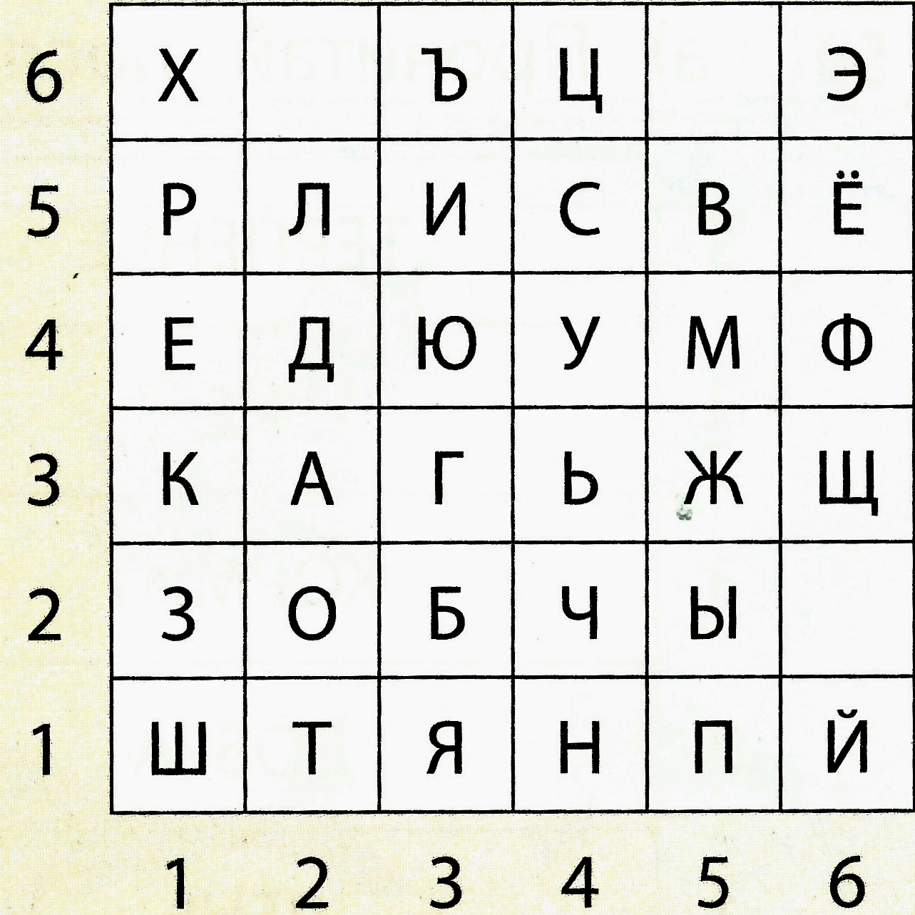  Группа 1  (5,5) (5,2) (4,5) (1,3) (2,3) (1,2) (5,2) (5,5) (2,3) (4,1) (3,5) (1,4)  высказывание  Группа 2  (3,5) (4,5) (2,1) (3,5) (4,1) (2,3)  истина  Группа 3  (2,5) (2,2) (5,3) (4,3)  ложь  Группа 4  (2,2) (2,1) (1,5) (3,5) (4,6) (2,3) (4,1) (3,5) (1,4)  отрицание |  | Расшифровывают ключевые слова  Формулируют тему | Решать простые задачи на кодирование информации |  | Формулирование связных предложений, планировать действия по организации поиска информации | Уметь работать в коллективе, взаимодействовать с товарищами | Оценить правильность принятого решения
Попробуем сформулировать цель урока. Как вы считаете, чему мы должны научиться в ходе урока?  Вы правы, цель нашего урока – научиться определять истинность и ложность высказываний простых и с отрицанием.  Цель урока появляется на доске |  |  | Формулируют цель урока |  |  | Формулирование связных предложений | Уметь осуществлять взаимодействие с учителем и одноклассниками | Планирование своей деятельности, уметь ставить перед собой цель и определять пути ее решения
Изучение нового материала – 20 мин.
Давайте выполним № 18 на странице 11.  Прочитайте задание. Что вам нужно будет сделать? Правильно, вам нужно прочитать каждое высказывание в таблице, посмотреть на рисунок и вписать справа от высказывания слово "да", если оно правдиво или слово "нет", если оно не соответствует действительности. | Учебник «Информатика в играх и задачах», 3 класс, ч.2, с. 11 № 18 |  | Выполняют задание в учебнике (по цепочке читают высказывание и оценивают его истинность) | Определять истинность высказывания в заданных условиях |  | Выделять существенное в поставленной задаче | Уметь организовывать учебное сотрудничество | Определять пути решения поставленных задач
Попробуйте сформулировать вывод, каким может быть высказывание? Докажите свою точку зрения.  Вы правы, высказывание может быть истинным (правдивым) или ложным, если оно не соответствует действительности. Например, высказывание "собака спит" ложно для собаки на рисунке, потому что с этой собакой все обстоит совсем наоборот - она не спит, а играет.  Чтобы оценить истинность высказывания, мы будем использовать слово "да" (если высказывание истинно) или слово "нет" (если высказывание ложно).  А теперь я прошу вас самостоятельно выполнить вторую часть задания: придумать и записать 4 высказывания – 2 истинных и 2 ложных.  Учитель выборочно проверяет и обсуждает с классом результаты. |  |  | Формулируют вывод  Самостоятельно формулируют по рисунку и записывают высказывания  Участвуют в проверке и обсуждении результатов работы. | Формулировать высказывания, оценивать их истинность |  | Выделение существенной информации из слов учителя;  . | -построение логической цепи рассуждений, установление причинно-следственных связей; | признавание возможности существования различных точек зрения и права каждого иметь свою.
Молодцы, а теперь перейдем к решению следующей задачи. Найдите в учебнике № 19 на странице 12. Прочтите про себя задание.  Итак, какая задача перед нами стоит?  Мы должны прочитать каждое высказывание и оценить его истинность для каждой рубашки на рисунке. Работать будем вместе. Один ученик будет выходить к доске, а остальные работать в тетрадях. | Учебник «Информатика в играх и задачах», 3 класс, ч.2, с. 12 № 19 |  | Заполняют таблицу на интерактивной доске и в учебниках | Оценивать истинность высказывания в заданных условиях |  | Выделять существенное в поставленной задаче | Уметь организовывать учебное сотрудничество | Определять пути решения поставленных задач
Посмотрите еще раз внимательно на № 19 и попробуйте сформулировать вывод о том, может ли высказывание быть ложно для одного предмета, а истинно для другого.  Вы правы, одно и то же высказывание может быть истинно для одного предмета и ложно для другого. Приведите примеры из нашего задания. |  |  | Формулируют вывод, приводят примеры | Приводить примеры высказываний, истинность которых зависит от различных условий |  | Выделение существенной информации из слов учителя;  . | -построение логической цепи рассуждений, установление причинно-следственных связей; | признавание возможности существования различных точек зрения и права каждого иметь свою.
А теперь самостоятельно выполните № 21 на странице 13.  Вам нужно прочитать каждое высказывание, посмотреть на рисунок и вписать справа от высказывания в таблицу слова «да» и «нет», а затем найти и обвести рисунок, для которого все высказывания истинны. | Учебник «Информатика в играх и задачах», 3 класс, ч.2, с. 13 № 21 |  |  | Оценивать истинность простого высказывания и высказывания с отрицанием в заданных условиях |  | Выделять существенное в поставленной задаче | Уметь организовывать учебное сотрудничество | Определять пути решения поставленных задач
Давайте проверим, что у вас получилось. |  |  | Участвуют в проверке правильности решения |  |  | Осуществлять проверку результатов своей работы и работы товарищей |  | Оценка результатов своей деятельности и деятельности товарищей
Что интересного, необычного вы заметили, когда решали эту задачу? Попробуем сформулировать вывод.  Конечно же, высказывание со словом «не» истинно тогда, когда ложно высказывание без слова «не» и наоборот.  Приведите пример. |  |  | Отвечают на вопрос учителя, участвуют в формулировке вывода.  Приводят примеры. | Приводить примеры высказываний с отрицанием, оценивать их истинность |  | Выделение существенной информации из слов учителя; | -построение логической цепи рассуждений, установление причинно-следственных связей; | признавание возможности существования различных точек зрения и права каждого иметь свою.
Первичное закрепление знаний – 10 мин.
Интерактивный тест  Для того чтобы закрепить приобретенные в ходе урока навыки я предлагаю вам потренироваться в определении истинности высказываний и ответить на вопросы интерактивного теста. |  |  | Участвуют в проведении интерактивного теста, отвечают на вопросы теста | Оценивать истинность высказываний |  |  | Организовывать учебное сотрудничество | Рефлексировать над результатами работы
Рефлексия – 2 мин.
Продолжите фразу:  Сегодня на уроке я узнал, что…  Сегодня на уроке я научился…  У меня хорошо получилось…  Я встретился с трудностью при… |  |  | Осуществляет самооценку собственной учебной деятельности, соотносит цель и результаты. | Результат взаимодействия: осознание пользы от урока. |  | Умение рефлексировать. | Умение с достаточной полнотой и точностью выражать свои мысли. | Умение выделять и осознавать то, что уже усвоено и что еще подлежит усвоению. Осознание качества и уровня усвоения.
Домашнее задание - 2 мин.
Инструктаж по его выполнению. | Учебник «Информатика в играх и задачах», 3 класс, ч.2, с. 13 № 22 |  | Записывают домашнее задание в дневнике. |  |  |  | Умение вести диалог с учителем.

Используемая литература:

- Образовательная система «Школа 2100». Сборник программ. Москва: Баллас, 2009
- А.В. Горячев. Информатика в играх и задачах. 3 класс, ч. 2. Москва: Баллас, 2013
- А.В. Горячев. Информатика в играх и задачах. 3 класс. Методические рекомендации для учителя. Москва: Баллас, 2012

